Отчет

о проведенном Разговоре о важном 20.05.2024г.

по ГБОУ «ООШ№11 г. Малгобек»

20 мая Разговор о важном на тему «Будь готов! Ко дню детских общественных организаций»  прошел в 1-9 классах ГБОУ «ООШ№11 г. Малгобек». Урок был посвящен деятельности детских организаций.

В ходе урока учащимся рассказали об истории пионерии в СССР и о деятельности современных общественных объединений для детей и молодежи, таких как «Движение первых». Через просмотр видеоролика «Первые приносят пользу» учащиеся узнали, какие возможности открываются перед активными участниками проектов Движение первых , а демонстрация видеоролика «Летняя афиша» познакомила обучающихся с предстоящими летними мероприятиями. Проекты Движение Первых не только способствуют проявлению инициативы, но и воспитывают ответственность и вовлеченность в коллективную деятельность для решения общественно - полезных задач.

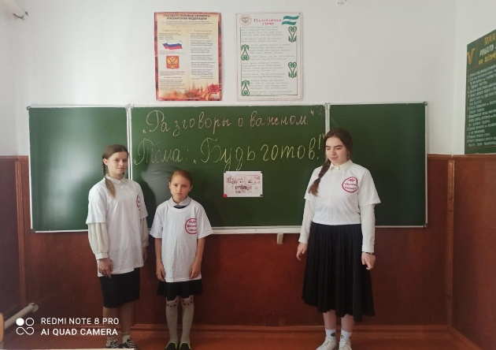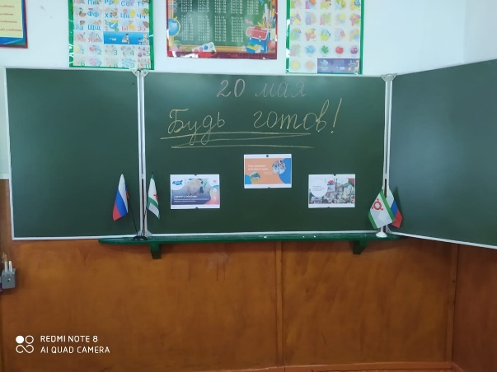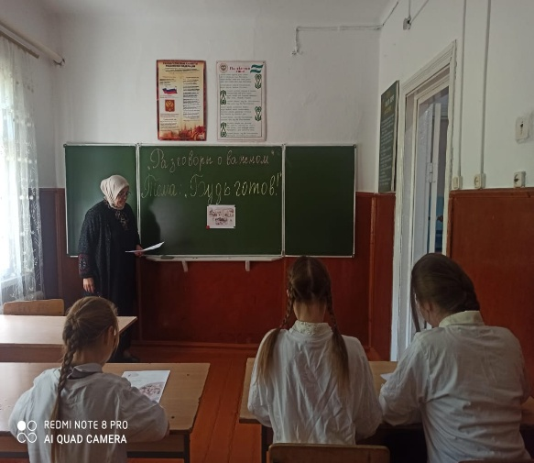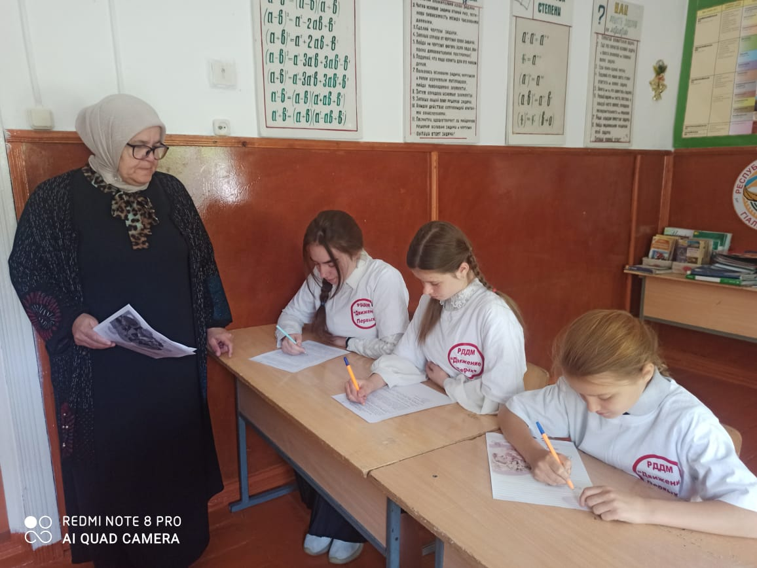 Данный урок способствует формированию у обучающихся представления о детских общественных объединениях, способствует стремлению принимать участие в деятельности Движения Первых, показывает возможности для раскрытия собственного потенциала и самореализации в жизни.